11月30日动态

星期四 天气：晴天 出勤人数：15人

**观察一：晨间入园—天冷我不怕**

今天早晨的入园情况：**户亚悦、仲思齐、李哲、沈星延、肖宸锡、刘芃泽、高梓歆、郭陶霖、王梓雯、王宇尧、苏媛、王晔、高筠迪**能在8点30分前来幼儿园，根据自己的兴趣挂牌进行游戏。吉吉老师还跟小朋友们具体分享了逻辑高怎么玩。生病在家的小朋友好好休息，期待你们早日来园。

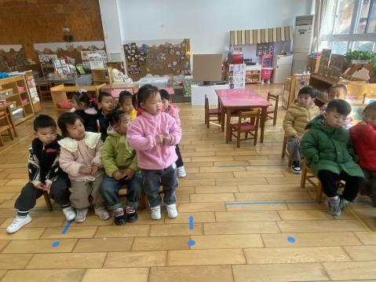 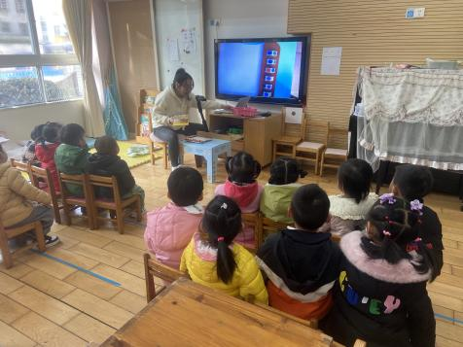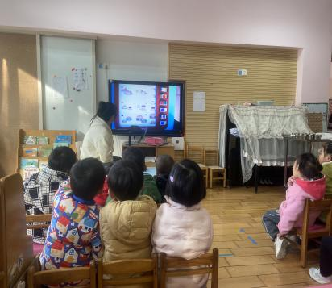

**观察二：学习活动——半日活动：《玩具动起来》**

这是一节偏科学探索类的综合活动，玩具是伴随孩子成长的“玩伴”。随着技术的不断改进，目前出现的玩具种类很多，有惯性玩具、毛绒玩具、电动玩具、拖拉玩具、以及机械玩具（发条的），动起来的现象明显，原理各不相同。本次活动主要是让孩子在玩玩具的过程中来发现玩具能“动”起来的秘密，并通过小朋友间的交流、互动，了解玩具能动起来的不同方法。

在交流中，**彭鑫奕、户亚悦、仲思齐、蔡松霖、李哲、沈星延、肖宸锡、刘芃泽、高梓歆、郭陶霖、王梓雯、王宇尧、苏媛、王晔、高筠迪**能够在老师的鼓励下，大胆到集体面前介绍自己玩具是怎么动起来的，老师进行梳理和汇总。

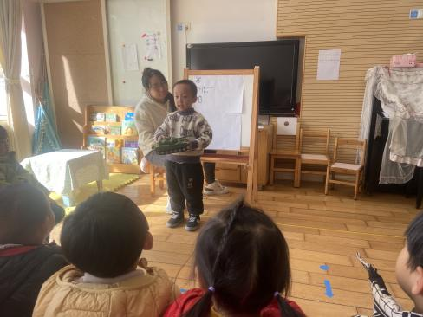 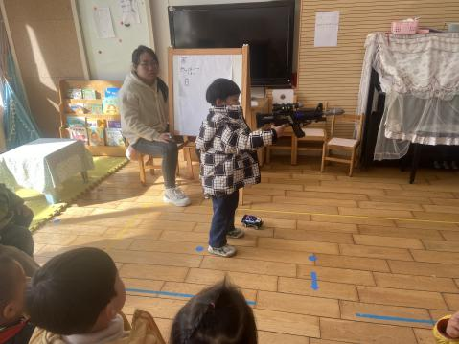 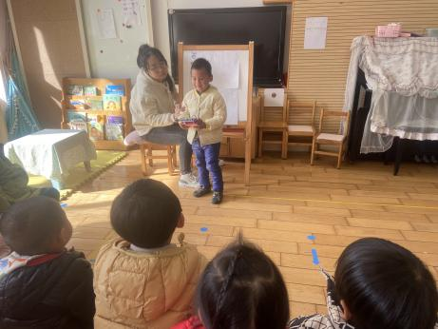

**观察三：户外活动—球类区**

今天我们的户外场所是球类区，由于天气寒冷，老师带小朋友们玩起了新的游戏—踢足球。瞧！**彭鑫奕、户亚悦、仲思齐、蔡松霖、沈星延、肖宸锡、郭陶霖、王梓雯、王宇尧、苏媛、王晔、高筠迪**能遵守踢足球的规则，不用手触摸足球，尝试用脚传球、踢球。



